【「風邪をひいたかも！？」の時のチェックシート】

１．いつもの風邪と比べてどうですか？

咳や痰が目立つタイプ
(a) 咳・鼻・のど型 (b) 鼻水・鼻づまり型 (c) のどが痛い型 (d) 咳が酷い型
咳や痰が目立たないタイプ
(e) インフルエンザもどき型 (f) 微熱・だるさ型 (g) 下痢型 (h) 頭痛型

２．以下のチェックポイントに当てはまれば、迷わず病院へ！

(a) 咳・鼻・のど型⇒恐らく風邪で間違いありません（ゆっくりお休み下さい）

(b) 鼻水・鼻づまり型

- 「普通の風邪かな？」がいったん落ち着いた後、7～10日程度で片方の鼻の強い詰まり感やしつこい鼻水を認めた時
- 鼻炎の症状が7日間以上続き、かつ片側の頬の痛み・圧痛と、粘っこい鼻水が見られる時
- 症状の持続期間に関わらず、強い片側の頬の痛み・腫れ、もしくは高熱がある時

(c) のどが痛い型
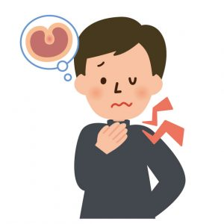
- 扁桃腺に真っ白なものが付いている時
- のどがすごく痛いけど、咳がほとんどない時
- 首の前の方に、押すと痛いリンパ節の腫れがある時
- 今まで経験したことがないぐらい痛い時
- 口が十分に開かない時
- 声がこもっている時
- つばも飲み込めない時（ダラダラ垂れ流す）
- のどの辺りが痛いのに、飲み込んでも平気な時

(d) 咳が酷い型

- 37.8℃以上の熱がある時
- 呼吸回数が多い時（1分間に25回以上）、もしくは酸素濃度95%未満の時
- 脈拍が速い時（1分間に100回以上）
- 咳をしている時以外もずっと痰が出ている時
- 安静にしていても息苦しい時
- 70歳以上
- 脱水傾向（口の渇き、尿量が減ったなど）がある時

(e) インフルエンザもどき型（重症化予備軍です！）

- 急に38℃を超える熱が出た時
- 熱と一緒に湿疹が出てきた時
- 熱と一緒にブルブルガクガクが止まらない時
- 歯の治療をした後から熱が出た時

(f) 微熱・だるさ型

多くの場合は問題ないことが多いですが、肝障害との見分けは出来ません！熱があってだるい時は積極的に病院へ行きましょう。

(g) 下痢型

- 高熱（38℃以上）が出ている時
- お腹ぐるぐるでトイレから離れられない時
- 激しい下痢で脱水気味（口の渇き、尿量が減ったなど）の時
- ほとんど血液のような便が出ている時
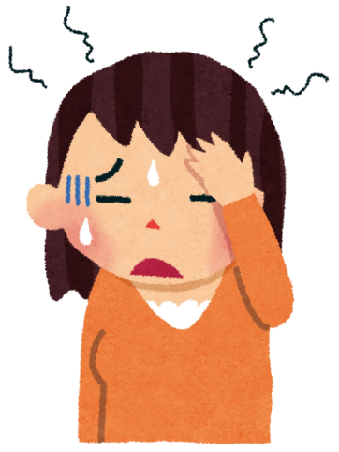
- 家族内や仲間内で集団発生している時

(h) 頭痛型

- 熱と吐き気と頭痛がセットで出ている時
- 今までに経験したことない頭痛の時
- 徐々に増悪していく頭痛の時
- いきみや前かがみで頭痛が増悪する時
- 首を振ると頭痛が増悪する時
- 意識がぼーとする時

３．チェックポイントに当たらなくても、こういう時も病院に行きましょう

- 全身状態が良くない時（動けない、ご飯が食べられない、全身が痛いなど）
- どんどん悪くなっている時
- 脱水傾向が強くなってきた時（口が乾く、つばが出ない、いつもより手が冷たいなど）
- 症状が強くて日常生活を妨げてしまう時
- 周りから見て、いつもと様子が違う時（特にご高齢の方）。
- 咳が酷くて周りにうつしてしまうかもしれない時
- 市販の風邪薬が効かない時
- 不安な時

上記はあくまで“絶対に病院に来ていただきたい時の目安”です。これ以外でも、気になる症状があれば早めに医療機関を受診しましょう。

文責 あんどう内科クリニック 安藤大樹

